Приложение
Достижения школьного краеведческого музея «Истоки»
МБОУ СОШ №2 г. Семикаракорска
- 2008г. - победитель районного смотра музеев «Наш Закруткин».
- 2009г., - победитель районного конкурса « Хранители воинской славы».
- 2009 г.– внесен в областную книгу «Адреса передового опыта».

- 2010 г.
- вошел в десятку лучших школьных музеев области;
- призер областной казачьей фольклорно-патриотической экспедиции, посвященной 65-й годовщине Великой Победы;
- победитель районной казачьей фольклорно-патриотической экспедиции, посвященной 65-й годовщине Великой Победы;
- победитель Vрайонного слета «Никто не забыт и ничто не забыто»»
- победитель районного слета «Юные патриоты России»;
- победитель районного конкурса « Хранители воинской славы»;
- победитель районного слета «День почетного гражданина города Семикаракорска».

- 2011 год.
- Группа «Поиск» победитель областного этапа конкурса «Отечество» в номинации «Имя на обелиске» с работой «Разведчик Нуры Бердилиев»;
- победитель районного конкурса « Хранители воинской славы».

- 2012 год.
- Победитель заочного областного этапа конкурса «Отечество» в номинации
«Культурное наследие» с работой «Строитель от бога» Араканцев А.А.»;
- Победитель V1 районного слета «Хранители памяти».
( в номинациях «Лучший руководитель школьного музея»,
«Мы – активисты музея», «Наш музей», «Поисковая работа»).

- 2013 год
- Победители районного этапа всероссийского конкурса «Отечество» в номинации «Земляки» -с работой «Учитель с большой буквы»;
- Победитель районного конкурса « Хранители воинской славы».

- 2014 год

- –Победитель заочного областного этапа конкурса «Отечество» в номинации «Земляки» с работой «Дарят нам надежды белые одежды».

- Победители 7-го районного слета музеев «Славные династии Семикаракорского района».

- Победители районного этапа областного конкурса «Музейная антресоль».
- 2015 год
- Победители районного конкурса «Лавка древностей».
- Победители районного этапа Всероссийского конкурса «Отечество» с работой «Сын полка Владимир Черный» в номинации «Военная история».

- 2016 год
- Победители районного конкурса «Лавка древностей».
- Победители районного конкурса «Казаки на службе Отечеству»- исследовательская работа «Как «сокол» обрел крылья».

- 2017 год
- Победители в районном этапе Всероссийского конкурса «Отечество» с работой «Рыцарь неба Степан Здоровцев» в номинации «Военная история».
- Победители в районном конкурсе «Юный экскурсовод»( Коваль Дмитрий ).
- Победители районного этапа конкурса «Лавка древностей».

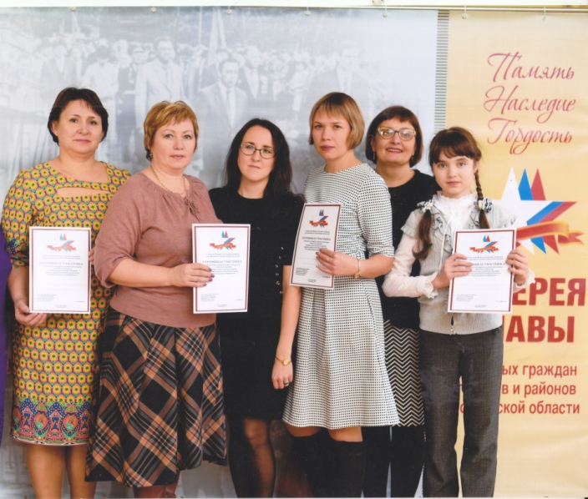
Шестеро наших конкурсантов в числе победителей районного этапа «Галерея трудовой славы Юга России - Почетные граждане города» были приглашены на областной слет «Память, наследие, гордость»

- 2018 год
- Призеры в районном этапе областного конкурса «Отечество» в номинации «Литературное наследие» с исследовательской работой «Ярость жизни поэта Бориса Куликова».
- Победители районного конкурса «Хранители воинской славы».
- Победители районного этапа конкурса «Лавка древностей».
- Победители районного конкурса юных экскурсоводов.
- Победители районного конкурса «Наследники традиций».
- Победители районного этапа Всероссийского конкурса исследовательских работ «Отечество»

